ΟΝΟΜ/ΜΟ:_____________________________________________________________
ΗΜΕΡΟΜΗΝΙΑ:

ΔΙΑΓΩΝΙΣΜΑ Α’ ΤΕΤΡΑΜΗΝΟΥ ΣΤΑ ΔΙΚΤΥΑ ΥΠΟΛΟΓΙΣΤΩΝ (Ε)

ΑΣΚΗΣΗ 1
∆ίνεται δίκτυο µε διεύθυνση 192.168.72.0 και μάσκα υποδικτύου 255.255.255.192.
α) Σε πόσα υποδίκτυα διαιρείται το δίκτυο;
β) Ο υπολογιστής Α με διεύθυνση IP 192.168.72.50 θέλει να επικοινωνήσει με τον υπολογιστή Β με διεύθυνση IP 192.168.72.130. Να εξετάσετε αν οι υπολογιστές ανήκουν στο ίδιο υποδίκτυο(δηλαδή, αν έχουν την ίδια διεύθυνση υποδικτύου), αιτιολογώντας την απάντησή σας
γ) Εάν ο υπολογιστής Β θέλει να στείλει ένα μήνυμα σε όλους τους υπολογιστές του υποδικτύου στο οποίο ανήκει και ο ίδιος, ποια θα είναι η διεύθυνση προορισμού(σε δεκαδική μορφή) των πακέτων του μηνύματος;
δ)Ποια είναι η περιοχή διευθύνσεων που ανήκουν στο ίδιο υποδίκτυο του υπολογιστή Α και ποιος ο συνολικός αριθμός υπολογιστών του συγκεκριμένου υποδικτύου;
ΑΣΚΗΣΗ 2
∆ίνεται δίκτυο µε διεύθυνση 196.174.14.0, το οποίο πρέπει να διαιρεθεί εσωτερικά σε 4 υποδίκτυα µε τον ίδιο αριθµό υπολογιστών το καθένα.
α) Να περιγραφεί η διαδικασία διαίρεσης.
β) Να βρεθεί η µάσκα υποδικτύου.
γ) Να βρεθεί η διεύθυνση καθενός από τα τέσσερα υποδίκτυα.
δ) Να βρεθεί η διεύθυνση εκποµπής προς όλους τους υπόλοιπους υπολογιστές του ίδιου υποδικτύου, για κάθε ένα από τα τέσσερα υποδίκτυα.
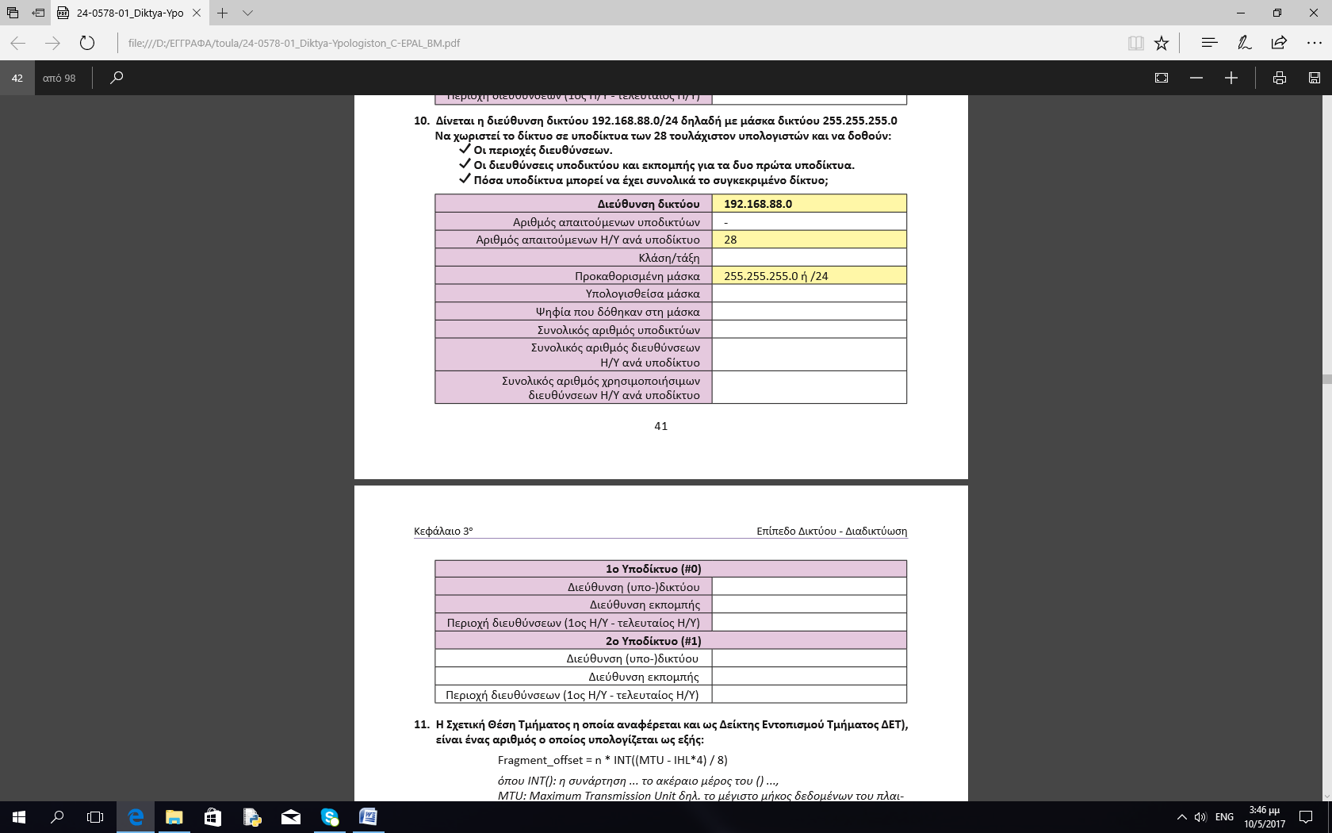
ΑΣΚΗΣΗ 3

ΚΑΛΗ ΕΠΙΤΥΧΙΑ!

